个人进行网上申请流程
打开萨省大学网站：https://www.usask.ca/
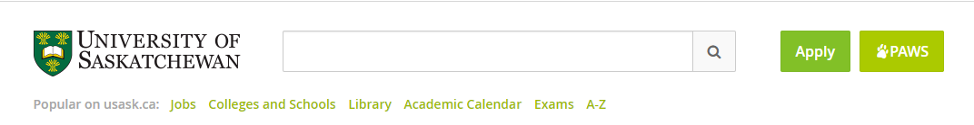
点击Apply

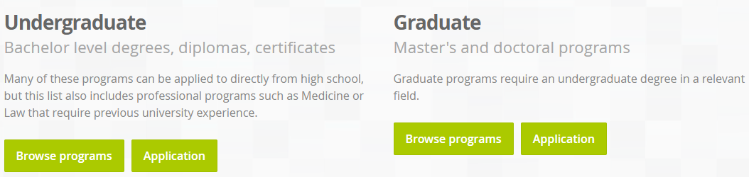
选择硕士项目（Graduate），点击Application。页面跳转后，直接下拉，直到出现Apply Now 按钮。

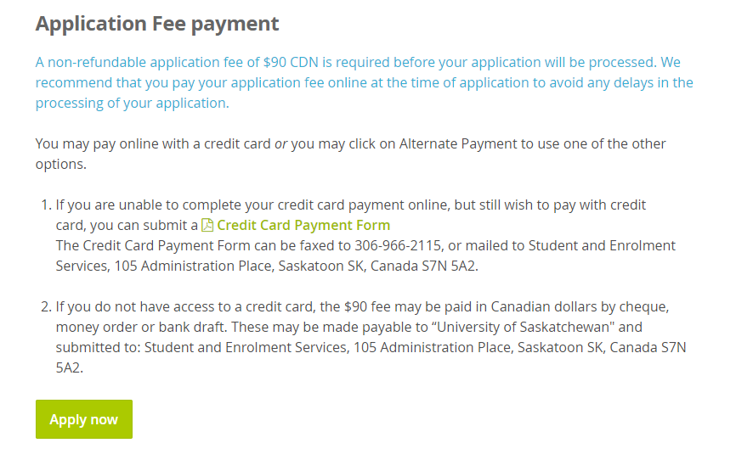点击Apply Now。

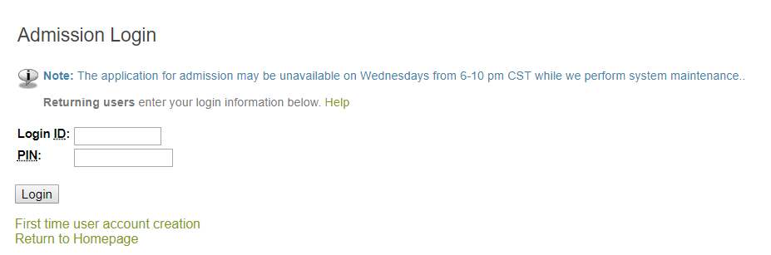
首次登陆用户，需先创建账户。点击“first time user account creation”,创建个人用户名与密码。创建成功后，直接点击“log in”即可进入下一步。
在填写网站各项内容后，才会通过邮箱收到萨省大学PAWS系统登陆信息。此时，需使用邮件信息中的用户名称（NSID）和密码进行登陆，二者与初始申请时创建的用户名和密码不同。

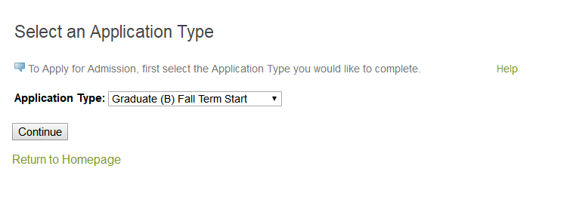
选择“2020 fall term”。
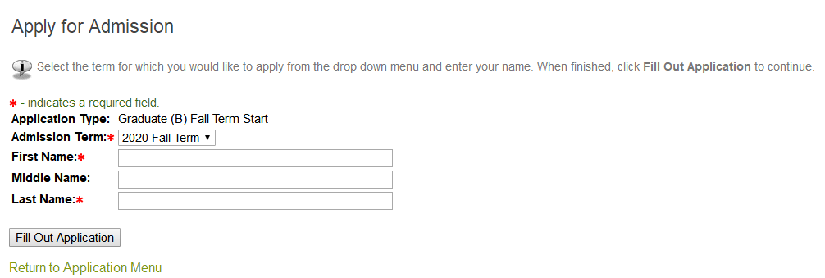
First name :名
Last name: 姓
例如：某人名叫“水安全”，first name: Anquan; Last name: Shui
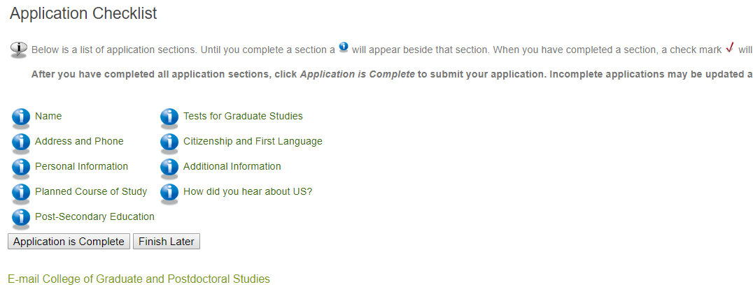
以上是所有需要填写的信息，包括姓名、地址、电话、个人信息、预选课程、教育背景、语言等内容。点击任意一项开始填写。内容填写完成后，蓝色图标会变成对勾。
填写注意事项：
- Name
Last name: 姓 First name: 名
最后一个问题针对的是此前曾经就读于萨省大学的同学。未就读的同学请选择No.
如此前就读于萨省大学，问题意为“萨省大学是否为你教育背景中就读的最后一所高等学校”。
- Address and Phone
Streetline 1填写样例： 19th, Xinjiekouwai Street;
City/town填写样例 :Beijing Country填写样例: China
- Personal Information
本页填写个人信息，包括出生日期、性别、是否为加拿大永久居民、国籍、邮箱、是否有亲属毕业与萨省大学。
在“Please indicate your citizenship status”处请选择non Canadian citizen。选填是否是美洲原住民、残疾人士或少数族裔。
填写邮箱后，基本可以立刻受到萨省大学发来的邮件。此邮件为认证邮件，需按照要求点击链接，激活邮箱。
- Planned Course of Study
选择想要申请的专业:专业选项拉到最底部，选择Water Security。
三个问题为是否拥有中国留学基金委奖学金、越南奖学金等。非必填项目，可不填。
如有请按情况填写。如无则选择No 即可。
- Post-secondary Education
点击”Look up college code”按钮，先在Country 一栏中选择China，然后再选择就读城市，最后选择本科学校。如果没有选项则在下方输入即可。随后填写大学所在城市、国家；上大学的起止时间、所获学位
- Test for Graduate Studies
如已有雅思、托福成绩，则先选择考试类型，后填写成绩。
- Citizenship and first Language
Country of citizenship、Country of Birth两项请选择China，first language选择汉语。
- Additional Information
以下问题请根据个人情况如实回答。
- 曾获奖励
- 是否曾经被退学？
- 是否为萨省大学全日制员工？ 是否拥有奖学金？
- 是否拥有奖学金帮助你完成第一年的学业？
- Letters of Recommendation
分别填写三位推荐人的姓名、职位和通信地址和邮箱，其中至少两位推荐人是老师。查看邮箱及邮箱垃圾箱，填写验证码（verification code）。该验证码在填写图4邮箱地址（personal infomation）时就会发送至邮箱，为一串字母与数字的组合。本人选择了QQ邮箱，没有被归为垃圾邮件。随后填写如何得知萨省大学的招生信息。
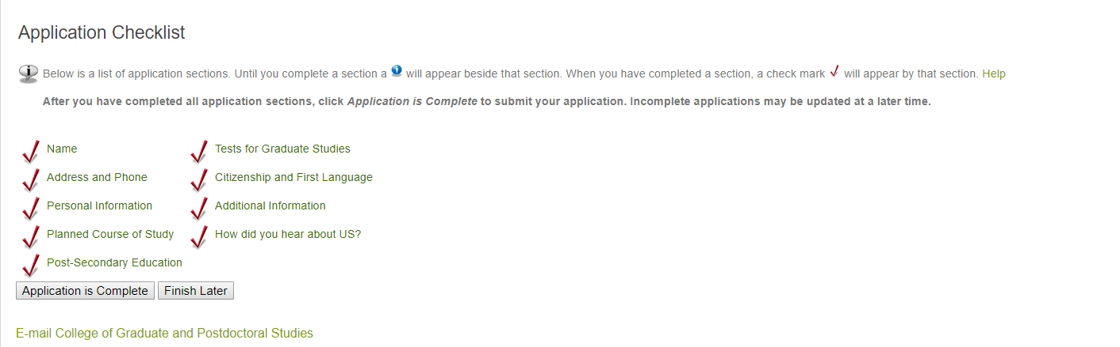
九项信息全部填写完成后，此前的蓝色图标变为红色对勾（如图所示）。
点击“application is complete”，随后继续点击“同意条款”即 I agree to the terms”。

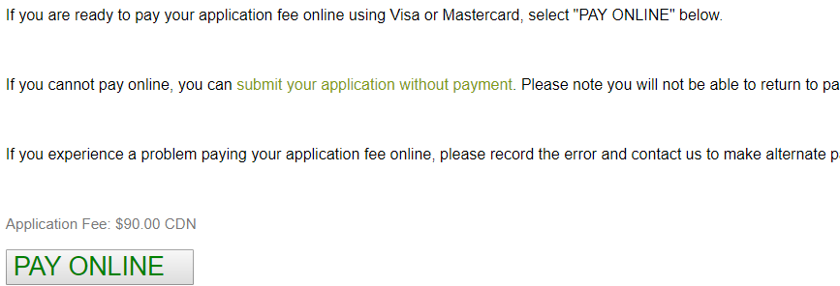
进行网上付费。网上付费仅支持Visa卡和万事达卡。费用为90加币。费用一经收取，不予退还。
完成支付后，上传所需英文文件。包括个人意向书、个人简历、高校成绩单、英语成绩单、三封推荐信等。
预祝同学们申请顺利，面试成功！

